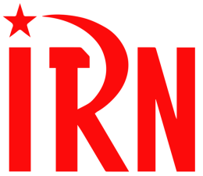

International Red Newsletter

美国共产主义工人纲领在2024年大选之初的评论 1

苏丹共产党2024年五一节公报 6

乔治斯·阿卜杜拉支持巴勒斯坦的声明 9

以色列共产党议员奥弗·卡西夫访谈 13

2024年第12期

2024年7月2日

重要声明

本刊指定发布渠道为邮件推送和网站IRN.red，目前未参与任何社交平台账号的运营与活动。

允许在互联网上转载、复制、传播本刊内容，无需授权。转载时建议注明出处：IRN.red

订阅方式

以下三种方式，选择一种即可：

1.扫描二维码填写您的邮箱

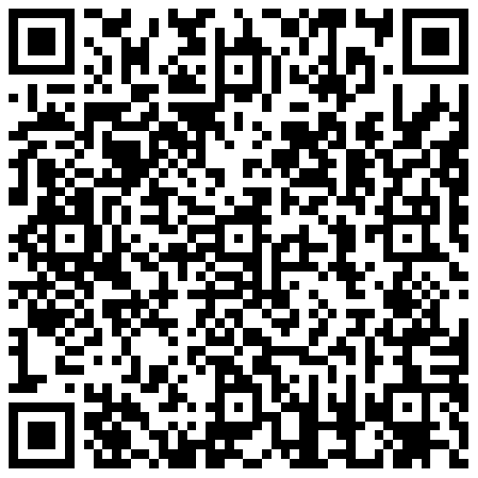

（如无法提交，请在空白处点击再试）

2.进入以下链接填写您的邮箱

<https://cloud.seatable.cn/dtable/forms/ff203a21-e739-4321-bb63-3d9665873695/>

3.用您的邮箱发送“订阅”至irn3000@outlook.com

# 美国共产主义工人纲领在2024年大选之初的评论

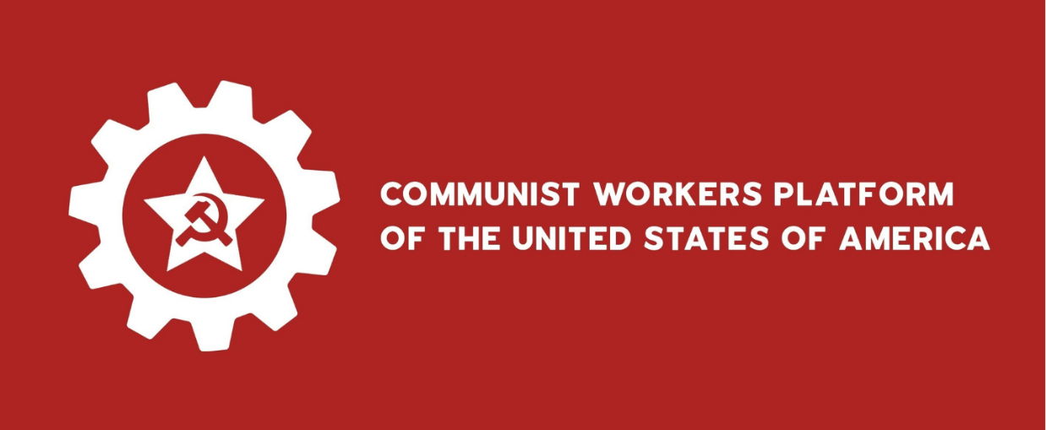

来源：美国共产主义工人纲领“新工人”网站

日期：2024年1月18日

链接：<https://newworker.us/domestic/the-2024-us-presidential-campaign-season-begins/>

2024年1月15日星期一，共和党按照传统在爱荷华州（Iowa）举行了第一次党团会议，揭开了2024年初选的帷幕。选举结果是，唐纳德·特朗普以压倒性优势获胜，这表明他很可能被提名为今年秋季美国总统大选的共和党候选人。现在，美国各地的人们都在为可怕的政治竞选季做准备，2020年特朗普与拜登的激烈对决将要重演。

即使在爱荷华州以外的地区，特朗普也以50%甚至更高的优势领先于其他党内竞选者。尽管这位前总统言辞反动，但或许正是因为这些反动言辞，他的支持率再次上升。我们可以从他最近发表的非法移民正在“毒害我们国家的血液”的演说中找到这种言论，这在字面上几乎就是纳粹的“血与土”思想，但81%的共和党初选选民和47%的全体选民似乎都赞同这种言论。共和党正处于十字路口，要么将自己重塑为唐纳德·特朗普的政党，要么维持其温和保守主义政党的地位。上述事实，加上两位较为“温和”的主要候选人退出选举——迈克•彭斯（Mike Pence）于2023年10月退出、克里斯·克里斯蒂（Chris Christie）于2024年1月10日退出——意味着特朗普最有可能成为共和党候选人。

特朗普在与其他对手——罗恩·德桑蒂斯（Ron DeSantis）、妮基·黑利（Nikki Haley）和维韦克·拉马斯瓦米（Vivek Ramaswamy）——的竞争中遥遥领先，似乎无人能超越他。他甚至决定不参加初选辩论，而是举行只有他自己参加的访谈和市政厅会面，这让许多人认为其他候选人只是副总统候选人提名人选。然而，在今年的初选季开始之际，特朗普面临着与2021年1月6日叛乱和财务欺诈指控有关的四项刑事法律挑战。此外，他最近被科罗拉多州（Colorado）和缅因州（Maine）从共和党初选名单中除名，两州向联邦最高法院提出进一步的挑战，而这可能会决定特朗普在初选中的命运以及共和党在大选中的命运。

与此同时，由于共和党期望的“红色浪潮”未能出现，民主党希望能保持住自己在2022年中期选举时的微弱优势。然而，拜登并没有做什么去争取选民的支持，而是证明了自己是资本的灵活工具。尽管拜登政府名义上“支持工人”，但其在过去几年中对黄色工会的支持、对以色列在巴勒斯坦进行种族灭绝的持续支持，以及最近对也门胡塞叛乱组织的袭击，都在提醒美国人，美国的事务从来都只是资本的事务——雇佣奴隶制、战争和种族灭绝。然而，任何人只要指出这种名不副实，就会被指责为支持特朗普、支持“更大的恶”。

与此同时，随着对“两党制”的不满与日俱增，政治机会主义者也开始为自己的政治权力奔走。在这种环境下，总统候选人小罗伯特·弗朗西斯·肯尼迪（Robert F Kennedy Jr）[1][1]和康乃尔·韦斯特（Cornell West）抓住了日益增长的不满情绪，希望借此找到自己的支持者。一方面，小罗伯特·肯尼迪凭借其名字和对疫苗（尤其是新冠疫苗）的反对，获得了一些支持。他最初是民主党候选人，后来成为独立候选人，成功地吸引了民主党和共和党的部分选民。目前，肯尼迪的民调支持率较低，但并非微不足道，有可能重演罗斯·佩罗（Ross Perot）1992年竞选总统的一幕[2][2]。另一方面，自称“非马克思主义的社会主义者”的康乃尔·韦斯特吸引了更多的左翼选民。他曾试图以绿党（Green Party）和人民党（People’s Party）的名义参选，后来决定独立参选。不幸的是，一些“共产主义”组织已经并将继续支持韦斯特的竞选活动。而任何能够识破机会主义骗子谎言的人，都能看出韦斯特观点的基督教色彩和他对真正的革命的马克思列宁主义的蔑视。

因此，我们一边面对内部崛起着反动势力的共和党，另一边面对在每次争端中都支持帝国主义和战争贩子而不是工人的民主党。这两个政党都没能为资本主义或更反动的势力提供一个有意义的替代选项；也没有培养出任何真正意义上的“独立”候选人，因为事实证明他们最终都屈从于资产阶级的利益。这种情况并非美国独有，而是在世界各地的资产阶级政党中反复上演了至少十年。无论是美国的唐纳德·特朗普、匈牙利的维克托·欧尔班（Viktor Orbán），还是阿根廷的哈维尔·米莱（Javier Milei），反动势力和民粹主义势力都在崛起，与此同时，传统的社会民主派或其他主张阶级合作的政党都在退步。这一切的根源何在？

作为马克思列宁主义者，我们知道政治变化总是反映经济变化。在资本主义的帝国主义阶段，利润率的下降迫使资本家采取越来越绝望的措施来维持他们的资本。但从阶级合作主义、自由主义或“左翼”的视角出发，他们不能证明这些措施——取消工人福利和煽动对外的战争——是合理的。只有反动的视角才能诱骗工人支持一场针对工人自己的公开的阶级战争。因此，在当前这个经济崩溃的时代，反动的政客得到提拔，而旧的社会民主派只是暂时被留下来管理社会。

对于共产主义者来说，这个竞选季提供了一个宣传和组织的机会。美国各地的工人正在缓慢但明确地认识到，没有哪个民主党人或共和党人会骑着白马把他们从苦难中拯救出来。他们开始明白：把他们团结起来的首先是他们的阶级；而当今的主要政党，即使是那些自诩独立和“左翼”的政党，也提供不了除了持续的雇佣奴隶制和经济剥削之外的任何其他东西。

资产阶级政党争吵不休，而我们糟糕的政治经济状况只能由马克思列宁主义政党来解决，共产主义工人纲领（Communist Workers’ Platform）正致力于创建这样一个政党。现在是美国共产主义运动筛掉更多的资产阶级秕糠、留存真正的革命食粮的时候了。只有为工人阶级所有、由工人阶级主导、为工人阶级服务（工人阶级所有、工人阶级所治、工人阶级所享）（of, by, and for the working class）的党才能解放全世界的工人。

# 苏丹共产党2024年五一节公报

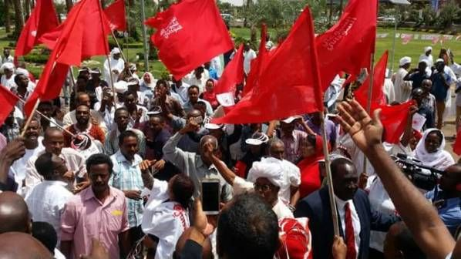

来源：美国争取社会主义与解放党“解放新闻”网站

日期：2024年4月24日

作者：苏丹共产党中央委员会书记处

链接：<https://www.liberationnews.org/may-day-communique-from-the-sudanese-communist-party/>

- 组建最广泛的人民联盟来阻止战争、挽救革命。

- 停止任意逮捕，停止残酷折磨被拘留者。

- 改善生活条件，发放工人工资，提供基本服务。

在我们纪念“五·一”国际劳动节之际，这场邪恶的战争[3][1]进入了第二个年头，从喀土穆延伸到了达尔富尔、科尔多凡、杰济拉（Darfur, Kordofan, Gezira）等地，导致数百万人流离失所甚至流亡国外，成千上万人死亡、受伤和失踪。这场战争旨在镇压革命，出卖国家主权，加强交战各方的寄生资本主义（parasitic capitalism），使其能够控制市场，掠夺国家财富，并继续推行经济自由化政策，使我国数百万人民陷入贫困。

此外，战争还恶化了生活、经济和安全状况。由于工厂以及与服务业和农业生产相关的基础设施遭到抢劫和破坏，减少了成千上万的工作岗位，加重了工人和劳动者的痛苦；战争还导致物价持续上涨，苏丹镑贬值，学年、市场和银行都陷入混乱，医疗保健服务恶化，难民无法获得安全的人道主义走廊；而安全状况也因为快速支援部和政府军掠夺和占领公民的车辆和房屋而崩溃。

此外，电力、供水、通讯和互联网服务中断，抵抗运动和各个服务委员会的政治家和活动人士遭到逮捕，例如袭击苏丹共产党总部并拆除其在辛加（Singa）的标志，以及对快速支援部队和政府军双方监狱中的被拘留者的酷刑，还有对新闻自由的限制，比如驱逐“事件”频道（Al-Hadath）、阿拉伯天空新闻（Sky News Arabia）和阿拉伯卫星电视台（Al-Arabiya）的记者并以逮捕和监视活动来骚扰他们。

战争加剧了苏丹公民的苦难，由于粮食短缺，他们现在处于饥荒的边缘，必须尽最大努力使即将到来的农业季节取得丰收。战争的持续还可能造成国内出于种族和部落原因的分裂。由于部落的重叠，战争有可能蔓延到邻国。此外，还存在地区和国际干预的风险，其目的是开采我国的资源，包括在红海沿岸驻军。这是争夺苏丹和非洲资源的全球竞争一部分，资本主义大国以及□□、俄罗斯都参与其中。

值此“五·一”国际劳动节之际，让我们加紧斗争，阻止战争，挽救革命。这需要改善生活和劳动条件，确保及时发放工资，加强和扩大工会的反战阵线，满足公民在教育、卫生、电力、供水、通信和互联网服务方面的基本需求。我们必须在中断一年之久后重新开放中小学和大学，建立安全走廊以便向有需要的人提供援助，促使军队返回军营和解散民兵（包括快速支援部队、部落民兵和武装团体），建立一支由文职人员监督的统一的职业国家军队，恢复正常生活，帮助流离失所者返回家园，并追究战犯和侵犯人权者的责任。

最后，我们呼吁国内外民众，在“五·一”国际劳动节这一天广泛参与和举行庆祝活动，以各种可能的形式（游行、协议书等）阻止战争和挽救革命、扩大群众的日常诉求、拒绝与政府军和快速支援部队和解或合作（因为这只会复现危机和战争）、继续革命，直至实现革命目标和过渡时期的任务。

苏丹共产党中央委员会书记处

2024年4月24日

# 乔治斯·阿卜杜拉支持巴勒斯坦的声明

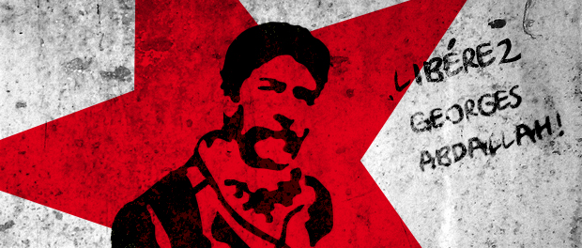

来源：“要求解放乔治斯·易卜拉欣·阿卜杜拉集体”网站

日期：2024年4月6日

作者：乔治斯·易卜拉欣·阿卜杜拉[4][1]

链接：https://liberonsgeorges.samizdat.net/ses-declarations/declaration-de-georges-abdallah-6-avril-2024/

亲爱的朋友们，亲爱的同志们，

我们也许有必要回顾一下：上一次在这个拘押中心前举行的声援示威一开始是被禁止的，后来在上诉到行政法庭后，他们才允许我们示威……

实际上，有关部门一直在禁止声援巴勒斯坦人民的示威，直到几个月前才解除禁令。然而，情况并没有改变多少：当局仍然警惕着那些以各种方式为巴勒斯坦人民的斗争辩护、指出抵抗占领军的行动是合法的人们。一旦斗争涉及“巴勒斯坦民族解放运动”及其各种战斗部门，当局就要把示威者妖魔化，更要将他们定罪。宣传运动不断为复国主义的罪恶战争辩护和站台，并日复一日地贬低反对这场战争的主要力量。凡是反对这场宣传运动的人，立刻会被扣上“为恐怖主义辩护”的帽子。

当然，“资本的代理人”被迫做出让步、取消示威禁令（不管示威者戴不戴巴勒斯坦头巾（keffiyeh）），这只是由于本国有生力量进行了动员。这只是由于人们发起了声援巴勒斯坦人民群众的强大动员行动。全世界都看见、都知道他们巴勒斯坦人民正遭受种族灭绝。为资本服务的媒体无法彻底堵住讲述加沙无法描述的大规模暴行的信息。

换句话说，虽然这个国家正在经历这种法西斯化进程，但就算只是发起国际层面的声援动员行动，也能在某种意义上促进“各场斗争的汇合”，也就能在力量对比方面带来一些改变。

亲爱的朋友们，亲爱的同志们，

今天，你们在当前斗争中发起各种倡议，你们以各种方式积极进行声援动员，这给所有多年来声音被可怖围墙阻隔的人带来了很多力量。需要指出，在这些日子里，我们最需要关注的是那些被关押在复国主义的官方监狱的人所面临的处境，尤其是那些被塞进新修建的内盖夫（Negev）秘密集中营的人。他们就连最基本的身体健康也完全受野蛮的复国主义监狱卫兵的摆布。国际声援行动，包括你们这些朋友们、同志们的声援，现在已经成为一种武器，它具有前所未有的必要性。

亲爱的朋友们，亲爱的同志们，

超过185天以来，巴勒斯坦人民在加沙遭受种族灭绝，在西岸地区遭受罪恶的系统性摧毁战略的损害。在加沙已有超过3.3万人死亡，其中包括超过1.4万儿童，另外还有7.5万人受伤，更别提所有被掩埋在被毁房屋的废墟之下的人……然而巴勒斯坦人民的英勇抵抗运动仍然不可动摇！

在国际刑事法庭上，以色列国家及其政府正面临指控，罪名是尝试种族灭绝。所有仍在给以色列提供武器的帝国主义势力都极其可耻！

我们全力声援被关在复国主义监狱中和世界其他地方（摩洛哥、土耳其、希腊、菲律宾）的拘押单位中的抵抗者！

我们全力声援全法国动员起来的无产者们！

烈士和斗争中的人民群众永垂不朽！

打倒帝国主义及其复国主义看门狗，也要打倒其他阿拉伯反动派！

资本主义就是野蛮。我们向那些以各种表现形式反对资本主义的人致敬！

同志们，团结起来，只有团结一致我们才能胜利！

我向同志们和朋友们致以最热情的共产主义敬礼。

你们的同志乔治斯·阿卜杜拉

# 以色列共产党议员奥弗·卡西夫访谈

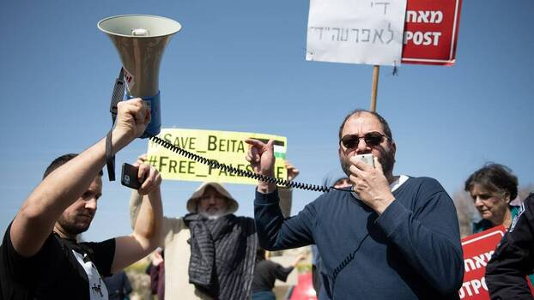

来源：德国罗莎·卢森堡基金会网站

日期：2024年2月4日

题图：2022年2月18日，以色列议国会议员奥弗·卡西夫在约旦河西岸城市纳布卢斯附近抗议“埃维亚塔”（Evyatar）犹太人定居点时发表讲话。

链接：https://www.rosalux.de/en/news/id/51850/standing-up-for-what-you-believe-in

2023年10月7日以来，以色列的政治新闻一直由右翼和极右翼势力主导。哈马斯对以色列平民的袭击以及随后的军事回应极大地压缩了以色列本已被严重边缘化的激进左翼的活动空间，而中左翼政党则在很大程度上避免批评以色列对加沙地带的破坏。以色列政治学家奥弗·卡西夫（Ofer Cassif）是少数一些拒绝屈服于复仇情绪的人之一，他是以色列共产党员，也是以色列议会中“和平与平等民主阵线”（Hadash）[5][1]的议员。

今年1月，卡西夫宣布支持南非根据《防止及惩治灭绝种族罪公约》（Convention on the Prevention and Punishment of the Crime of Genocide）向国际法院（International Court of Justice）起诉以色列，此事成为国际头条新闻，这一举动差点让他被其他议员赶出以色列国会。这次针对卡西夫的弹劾企图未能得逞，之后不顾后果如何，他仍然继续大声疾呼反对战争，支持两国解决方案。

卡西夫最近与罗莎·卢森堡基金会以色列办事处主任吉尔·舒哈特（Gil Shohat）就10月7日以来以色列的局势、他本人从劳工锡安主义（Labour Zionism）[6][2]走向反犹太复国主义的政治历程，以及开战之后以色列左翼与世界其他地区的关系进行了交谈。

吉尔·舒哈特（以下简称吉）：首先，让我们简要回顾一下过去几个月的以色列议会，你是“和平与平等民主阵线”——它更广为人知的名字是希伯来语“哈达什”——的议员。今年2月，你以几票之差躲过了一次弹劾。事后看来，鉴于以色列目前的限制性政治气候，你如何评价这一过程？

奥弗·卡西夫（以下简称奥）：首先，2016年颁布的允许以色列议会议员弹劾另一位议员的法律，本身就具有反民主的性质，即多数人的暴政。弹劾议会成员的程序可以出于两个原因启动。第一个原因是该议员支持种族主义——这具有讽刺意味，因为如果真正遵守这一条款，那么绝大多数以色列议员都将面临弹劾程序。第二个原因是他们支持反以色列的武装斗争或恐怖主义。

我签署了一份由几位以色列和平活动家发起的请愿书之后，针对我的诉讼就开始了。请愿书上有近900名以色列公民的签名，目的是支持南非在2023年12月向国际法院提交的案件。请愿书指出，国际法院是调查加沙所发生事件的适当机构，它有权停止战争或至少要求停火。

一名右翼反对党议员认定，我对该请愿书的支持构成了对反以色列武装斗争的支持，这完全是奥威尔式的（Orwellian）[7][3]说法，因为我签署的是一份反对暴力的请愿书。这名议员成功获得了86个签名，启动了弹劾程序。回过头来看，这次弹劾根本就没有正当程序，而是出于政治动机，因为并没有真正的理由能启动它。正如我所说，（那份请愿书）根本没有支持武装斗争。

其次，以色列国会的议员本应充当陪审团。然而，他们中的一些人实际上明确对我说，他们将根据自己的政治议程而不是根据事实来投票。最后，弹劾的投票结果只差4票就能将我除名。尽管如此，在120名以色列国会议员中，居然有86人想弹劾我，这表明以色列的民主缺失（democratic deficit）一直存在，且正在愈演愈烈。尽管每个议员都知道这是非法的，但他们并不在乎。

我向我所在的国会党团的同志们致敬，因为他们投入了大量精力和努力，阻止针对我的弹劾而投入了大量精力和努力。另一方面，我对许多以前与我关系良好的议员同僚感到非常失望。这并不是因为他们不同意我的观点——我们以前就意见不同，而是因为我对他们的诚信有所期待。至少有两位以前与我关系良好的议员告诉我，他们将根据自己的政治利益投票，而不是根据法律或我的案件事实投票。现在我几乎无法直视他们的嘴脸，因为他们的所作所为实在是见利忘义和背信弃义。

吉：你为什么要签署这份请愿书？

奥：我之所以签署请愿书，是因为我在任何方面都不信任以色列当局，就像我一般都不信任政府，尤其是不信任政府自身的所作所为那样。现代民主的基本要素之一就是对自己的政府持怀疑态度。这就是为什么我们在议会中有反对党。但在哈马斯大屠杀[8][4]之后，反对党（对当局）的怀疑逐渐消失了。

我们都记得10月7日之前的街头抗议。现在，在哈马斯实施大屠杀之后——至少可以说，我们显然都对此表示谴责——突然之间，几乎所有反对派都站在政府一边，说“不存在种族灭绝”、“以色列在加沙没有犯下任何罪行”。作为反对派政治家，我为什么要接受这种说法呢？因为战争突然让政府变得诚实了——或者说，让谎言合法化了？

我在请愿书上签名，是为了能够进行调查，也是为了停止战争，停止巴勒斯坦人和以色列人的流血。数以万计的巴勒斯坦人遭到屠杀——这是不容置疑的。我们谈论的是至少3万人，他们大多是无辜平民，其中三分之一以上是儿童。必须立即制止这种行为！但是，我们也在谈论以色列士兵和可怜的人质，他们确实正在哈马斯的手中死去。政府并不把人质放在首位。它只想苟延残喘，继续疯狂报复。

吉：几天前，在罗莎·卢森堡基金会支持的一次活动中，我们谈到了作为政治家必须坚持原则的问题。你在以色列国会委员会的听证会上支持了以色列南部选民的斗争，他们在10月7日大屠杀后没有得到国家的支援，尽管从现实情况来看，你几乎没有机会从他们那里得到任何选票。当你提到那些出于非常见利忘义的原因而投票反对他们自己原则的议员时，这是否表明了以色列的整体政治文化？

奥：这就是我在那里的原因：为被剥夺者挺身而出。我在大学当了20年讲师。我非常喜欢这份工作，我本可以继续做下去。但对我来说，成为以色列国会议员本身并不是目的。我之所以当了35年的以色列共产党党员，是因为我们有价值观、有信仰、有意识形态。为了实现这一意识形态，我们必须竭尽所能，或者至少要阻止相反的东西。

但即使就现实政治而言：我真的相信，如果不坚持你真正的政治信仰，你就会最终失败。首要原因是，即使人民因为你的观点而厌恶你，但他们也会欣赏你的奉献精神和诚实，尽管他们往往需要时间来承认这一点。而如果你为了获得支持而撒谎，那最终也会被揭穿。以色列人如此不喜欢以色列国会，原因之一就是政客们普遍不诚实。我确信，即使那些厌恶我观点的人也清楚不能这样说我（不诚实）。

当你说真话并坚持真理时，从长远来看这将得到赞赏和支持。如果我说我支持巴勒斯坦人民独立，这不仅是因为我认为这很重要，而且因为我真的相信这将在未来变成现实——也许很快。人们在回首往事时会说，尽管过程艰难，但我们的选择是正确的。

另一个方面则更具哲学意味：所谓的“沉默螺旋”（spiral of silence），这是德国学者伊丽莎白·诺艾尔-诺伊曼（Elisabeth Noelle-Neumann）创造的一个术语。一言以蔽之，这意味着公众和媒体在整个社会的共同信念中扮演着至关重要的角色。为了得到社会的认可，持不同观点的人可能会闭嘴。我不允许自己闭嘴的主要原因是，一旦我闭嘴，那个“沉默螺旋”就要获胜了。这意味着，另一种选择不仅是不可想象的，而且最终是不被考虑的。

吉：鉴于“哈达什”在以色列政坛中岌岌可危的地位，你如何说服以色列社会的大多数人支持你的目标？有时，为了让人更容易接受，不把自己的想法和盘托出是否是一种战略上的权宜之计？对权力说真话是否也会成为实现目标的障碍？

奥：在战略上，我不会不顾条件和公众舆论而畅所欲言。这不是一个政治家应该做的。然而，真正的问题不在于“是否”，而在于“现实政治”与“意识形态”之间的平衡点在哪里。当然，有些话我没有说，或者我试图以不同的方式说出来，但我永远不会撒谎。我永远不会说我不相信的话。

吉：你可能会说，这就是战略与犬儒主义之间的区别。

奥：当然。我绝不把犬儒主义带入我的政治生活。

例如，我知道我们“哈达什”在斯德洛特和阿什克隆（Sderot and Ashkelon）[9][5]几乎得不到任何选票，但我还是提出了阿什克隆和斯德洛特在10月7日大屠杀后的政府赔偿计划中受到歧视的问题。我这样做并不是为了在那里获得更多的选票，而是因为我认为这样做是正确的。我相信，20年后，当来自阿什凯隆或斯德洛特的人回首往事，看到是谁支持了当地的人民并为之奋斗时，他们会看到我们左派所做的一切，我相信，这可能会改变他们的态度。

吉：更广泛地来说，你如何评价“哈达什”和整个以色列左翼在10月7日之后的局势中的地位？

奥：我的律师迈克尔·斯法尔德（Michael Sfard）最近创造了“长期少数派”（chronic minority）一词。自以色列国建立以来，以不同名称和伙伴关系存在的以色列共产党始终是一个长期少数派——不仅就席位和选票数量而言，而且就我们的信仰而言也是如此。我们一直被排斥在外，不仅因为我们的观点，而且因为我们是议会中唯一的巴勒斯坦人-犹太人联合力量。

我们坚持犹太-巴勒斯坦伙伴关系、兄弟姐妹情谊和同志情谊，将它视作原则问题。我们坚信这一点，不仅因为这两个民族都不会消失，而且因为左翼的核心价值——谁会比罗莎·卢森堡的同名组织更清楚这一点——国际主义，即使是在最艰难的时刻。在10月7日的大屠杀和以色列政府在加沙进行的大屠杀之后，还有什么比坚持民族之间的二分法更容易呢？

动员犹太人反对巴勒斯坦人、动员巴勒斯坦人反对犹太人是非常容易和非常民粹主义的。以色列人、犹太人、阿拉伯人、巴勒斯坦人——每个人都被激怒了，因为每个人都受到过伤害。因此，坚持甚至加强伙伴关系显然要困难得多。尽管如此，以色列国内仍有成千上万的人支持我们的价值观，但他们可能不会自行加入我们的政治运动。

过去的情况也是如此。我们都记得，内塔尼亚胡政府曾想在2023年发动一场司法政变。他们失败的主要原因是群众的抗议。但现在，只有少数人走上街头。自10月以来，政治上的压制和对另类声音的迫害更为严重。人们因发表反对战争的言论而遭到逮捕、审讯、停学、解雇和殴打。

我们就是这少数人中的一员。我们成功地联络了40多个组织，其中大多数来自民间社会，我们共同组成了一个名为“和平伙伴关系”（Peace Partnership）的联盟。我们继续为停止战争、在“人人为人人”（all for all）的原则基础上释放人质，当然还有为和平以及结束占领而斗争。斗争是艰苦的，但并非毫无希望。

吉：自今年年初以来，我注意到以色列的一些组织倾向于努力克服内部分歧，为实现更大的目标而动员起来。我认为，重要的是不要低估以色列左翼的发展。

奥：现在情况起了变化，因为政府完全忽视了人质。我不想说得好像除了我们之外没有人关心巴勒斯坦人似的，事实绝对不是这样，但（现有转变）最初的主要动因是人们开始明白，内塔尼亚胡和他的狂热信徒们并不真正关心人质。顺便提一句，他们也不关心士兵的福祉甚至生命，更不用说巴勒斯坦人了。为了政府的生存，他们随时准备牺牲别人。

越来越多的人开始明白，从（国家安全部长）伊塔马尔·本-格维尔（Itamar Ben-Gvir）和（财政部长）贝扎莱尔·斯莫特里奇（Bezalel Smotrich）等偏执狂以及其他弥赛亚狂热分子（messianic fanatics）的话中可以看出，人质和人民的生命对他们来说并不那么重要。更重要的是占领加沙，让弥赛亚的降临更近一些，诸如此类。

许多人开始明白，这太疯狂了，不能再继续下去了。其中一些人还发现，那些提供答案的人，或者说唯一真正准备好迎战这种疯狂的人，就是那些完全反对战争和占领的人。

吉：你如何描述以色列左翼与全球左翼之间的关系？

奥：我认为主要有两个问题，或者说，是一个问题的两个方面。一些左派——有时，也许大多数时候是在不知情的情况下——与反犹主义者合作。太多人不愿意区分反犹主义（anti-Semitism）和批评以色列之间的区别，其中有些人还没有意识到这一点。他们忽略了反犹主义和反对以色列政府的政策——占领、战争乃至犹太复国主义之间的区别。反犹主义是一种种族主义，我们应该像反对其他种族主义一样反对它。

我是反犹太复国主义者。反犹太复国主义（Anti-Zionism）是对特定意识形态的合法批评或反对，就像我反对资本主义或法西斯主义一样，但我不反以色列，当然我百分之百地否定反犹主义。问题就在于：我是犹太人。我是一个无神论者，但我是犹太人，并没有与犹太人格格不入。在我母亲那边，除了我的外祖父母，没有人在大屠杀（Holocaust）中幸存，他们在二战之前五年来到了巴勒斯坦。他们失去了所有的家人，所有人都被纳粹杀害了。当然，我明确区分了纳粹分子和德国人，他们并不相同。

吉：10月7日以来的事态发展如何改变了以色列左翼与全球左翼的关系？

奥：一方面，我看到许多好人——忠实的左派、反帝国主义者和社会主义者——不加区分，不明白犹太人不是敌人，政府的政策和人民不一样。从这个意义上说，他们是在为最狂热的反犹主义者、法西斯主义者，有时甚至是新纳粹分子服务。

他们必须意识到自己在做什么。当我读到北美一些大学的反殖民主义教授关于10月7日的言论时，我感到非常震惊。如此浅薄，如此肤浅，如此愚蠢，如此没有人性。他们应该为自己感到羞耻，为所有持有这种观点的人感到羞耻。你们和新纳粹有什么区别？

我对他们说：反对殖民主义，反对占领，反对战争，反对在加沙的种族灭绝袭击，但也要否定反犹主义——不要与反犹主义者合作。如果你们参加反对袭击加沙的示威活动，我会和你们携起手来。但如果你们欢迎反犹主义者参加这些示威活动，我绝不会和你们一道。

另一方则恰恰相反：他们不区分反犹主义、反战、反占领和反犹太复国主义，因为他们盲目地支持以色列政府。双方都错了，错得离谱。正因为如此，它们是一个问题的两个方面。这是愚蠢的。现实生活要复杂得多。

吉：你刚才提到，作为以色列国内的国际主义的犹太人-巴勒斯坦人政党（甚至可能是巴勒斯坦人-犹太人政党，因为大多数成员是巴勒斯坦人）的成员，你感到非常自豪。是什么让你加入该党的？更具体地说，是什么让你进入以色列国会的？

奥：我于1988年加入共产党，此前我拒绝作为预备役军人在巴勒斯坦被占领土上服役。

吉：但你当过兵，不是吗？

奥：是的，因为我出生在一个劳工锡安主义家庭，我花了一些时间来“进化”。我在十五六岁时参加了一个左翼的犹太复国主义青年运动，即当时最左翼的犹太复国主义政党“Sheli”的青年团——“Sheli”是“和平与平等以色列”（Peace and Equality for Israel）的缩写，现在已经不存在了——而且确实参了军。现在，我当然后悔了。

后来，当我去耶路撒冷希伯来大学攻读第一个学位时，第一次巴勒斯坦大起义（Intifada）开始了。我被派去当伞兵，本应作为预备役军人在加沙服役。但我拒绝了，被关进了监狱，然后我开始向左派靠拢。

我开始了解犹太复国主义思想和实践的缺点。我开始形成自己的反犹太复国主义思想和信念，并加入了共产党。我曾担任共产党总书记、传奇领袖梅厄·维尔纳（Meir Vilner）的议会助理。在此期间，我又三次被送进监狱，因此我总共在军事监狱中度过了四次刑期，原因就是我拒绝在巴勒斯坦被占领土上服役。

大约15年前，我被选入党的政治局，在此之前还被选入中央委员会。大约5年前，我决定竞选以色列国会议员。我征求了一些同志的意见，并意识到我得到了广泛的支持。令人高兴的是，我成功了。

吉：是什么因素帮助或推动你走上反犹太复国主义的道路？你能否向其他正在朝着你的政治立场发展但尚未达到的人们分享这些经验？

奥：我首先是一个马克思主义者，而怀疑是马克思主义者的生活方式。在第一次大起义期间，我是第一个拒绝服役和被监禁的人。这是一个非常激进、几乎是革命性的行为，因为以前没有人这样做过。我不知道自己能否得到支持，因为当时我还不是共产党员，而且我在其他政治活动中认识的人完全不认可拒服兵役的想法。

但我得到了包括以色列国会议员在内的共产党同志以及“依良心拒服兵役者”（Yesh Gvul）运动的大力支持。他们都来到监狱门前示威，支持我。这给了我很大的信心，让我鼓起勇气继续下去。我了解自己，我可能无论如何都会坚持自己的信念，但得到如此广泛的支持是非常令人鼓舞的。

在我第二次因拒服兵役而入狱后，我的父母也开始改变他们的看法。这也帮助我坚持了下来。

吉：你提到了国际主义和反犹太复国主义。10月7日发生了屠杀以色列平民的事件，但现在更紧迫的是，加沙每天都在发生屠杀，在经历了这一切恐怖事件之后，你认为国际主义视角在以色列和巴勒斯坦的前景如何？

奥：我认为，如果有一种观念被证明是正确的，那就是我们的观念。因为我们不只是从1967年，而是自1948年的“浩劫日”（Nakba）以来一直在发出警告，如果巴勒斯坦人得不到自由，如果巴勒斯坦人民得不到自己的国家，那么他们将会暴怒。局势将会爆发，巴勒斯坦人和以色列人都将付出代价。

事实上，“哈达什”议员曾在 2005 年反对以色列从加沙脱离接触。他们表示反对，并说如果巴勒斯坦人民没有真正的独立，如果不与巴勒斯坦领导人对话，就不可能有任何解决办法。加沙将变成一个巨大的监狱。20年后，发生的一切与我们预料的完全相同。因此，我只想重复我们多年来一直在说的话。

在短期内，我们恐怕会看到更多的流血事件。然而，从长远来看，我是乐观的，因为我确信，现在全世界的每一个人——以色列国内也有越来越多的人——都明白，停止流血和双方痛苦的唯一办法是巴勒斯坦独立和在以色列1967年占领的领土上建立一个独立的巴勒斯坦国——即两国解决方案。别无选择。

此外，我认为，国际社会将不仅在口头上，而且在实际上将支持这一愿景，并为实现这一愿景做些事情。这可能需要一年或两年，也可能是五年，但比10月6日更为接近。

吉：这对以色列本身意味着什么？有些人认为，定居点使两国解决方案变得不可能，一国解决方案不可避免。

奥：首先，所有定居点从根本上说都是非法的。它们以暴力剥夺为基础。所有定居点都应拆除。

我所说的两国方案，是指在西岸、加沙地带和东耶路撒冷建立一个完全独立、拥有主权的巴勒斯坦国，与以色列国并存。而如果以后在所有相关各方的同意下，有办法将这两个国家变成一个国家——比如说邦联，还有其他很多想法——我对此没有任何异议，前提是它是民主的，是生活在其边界内的每个人的安全港湾，而且如我所说，是建立在各方同意的基础上。

在这个问题上，我对那些谈论一国解决方案的人——其中有些人我非常欣赏——持批评态度。在当前情况下，不存在一国解决方案。在理想状态下，我可能会赞同这一构想，但实际上，我们需要在理想与现实政治之间找到适当的平衡。10月7日的大屠杀证明，在目前的情况下，不可能实现一国方案——也许将来会有，但现在没有。你不可能在一天之内结束一百多年的可怕的敌对状态，那是行不通的。

除了两国解决方案，别无选择。与此同时，整个共产党和我个人都真心坚信，以色列本身必须民主化。它不能建立在任何一个群体至高无上的基础上。以色列国内政治和社会也必须发生变化。

吉：既然你正在和一个与德国的民主社会主义政党有联系的德国基金会[10][6]的代表谈话，我想最后谈谈“我们”的立场：你如何看待德国左派在过去几周、几个月以及几年中的作用？你对今后的德国左派有何期待？

奥：回到我之前说过的话，德国的一些左翼分子常常患有我提到的一种疾病——他们没有明确区分反犹主义和反犹太复国主义、反占领和反战的政治信仰和活动。不幸的是，正因为如此，他们往往意识不到自己支持的是以色列政府，而不是以色列人民。

在我看来，那些支持以色列政府的人是反对以色列人民的。我希望他们不要将“抵制、撤资和制裁”（Boycott, Divestment, and Sanctions (BDS)）运动视为犯罪。你不必接受或同意这一前提，但请不要将其视为犯罪——不要将“抵制、撤资和制裁”示威视为犯罪，不要将反对占领的人视为犯罪。

也不要把那些支持一国解决方案的人视为犯罪。我不同意他们的观点，但那些在街头高喊“从河流到海洋，巴勒斯坦终将解放！”的人并不一定是反犹分子。他们中的一些人是，我不会自欺欺人，我会像对其他种族主义者那样与他们作斗争，但他们中的许多人是好人，他们真的相信在地中海和约旦河之间建立一个民主的世俗国家的主张，这个国家对每个人来说都是民主的、世俗的。

我不止一两次遇到过支持限制这些人的言论权利的德国左翼党成员。我认为这是一场灾难。不要那样做。那只会正中极右翼的下怀。

1. [1] 美国前司法部长兼参议员罗伯特·肯尼迪的儿子和美国前总统约翰·肯尼迪的侄子。——译注
2. [2] 1992年美国总统选举中，佩罗独立参选，获得19%的普选票。——译注
3. [1] 2023年4月15日，苏丹武装部队与苏丹快速支援部队之间爆发武装冲突。——译注
4. [1] 乔治斯·易卜拉欣·阿卜杜拉（Georges Ibrahim Abdallah）是黎巴嫩共产主义者，曾领导“黎巴嫩武装革命派”（Lebanese Armed Revolutionary Factions）。他于1984年被捕，罪名是在巴黎谋杀美国和以色列官员，来报复美、以入侵黎巴嫩。他被关押在法国至今，是欧洲关押时间最长的政治犯。——译注
5. [1] 由以色列共产党领导下的政治组织，成立于1977年。——译注
6. [2] 锡安主义（犹太复国主义）运动的左翼派别，劳工锡安主义者视自己为历史上中东和中欧的犹太工人运动的一支；不同于主流政治上的锡安主义的观念，他们认为犹太国家的建立并非依靠英国、德国或奥斯曼帝国，而是靠住在巴勒斯坦的犹太工人阶级借由建立乡村的集体公社和城市的无产阶级而达成。（参考wikipedia）——译注
7. [3] 指乔治·奥威尔所描述的社会现象，即极权统治。——译注
8. [4] 指哈马斯2023年10月7日发动的“阿克萨洪水”行动。——译注
9. [5] 均为以色列南部城市。——译注
10. [6] 罗莎·卢森堡基金会是德国左翼党（Die Linke）的政治教育组织。——译注